3.8 Wat wordt van mij verwacht op de werkvloer?

Ontdek meer over de eerste dag op de werkvloer
Voor veel mensen is de eerste werkdag best spannend. Je weet nog niet wat je gaat doen. Je kent je nieuwe collega’s nog niet. Je krijgt van ons tips om de communicatie en de samenwerking op de eerste werkdag goed aan te pakken. Hierdoor krijg jij meer vertrouwen in jezelf en plezier in je werk.

Film zie https://www.youtube.com/watch?v=vj5DZMs-rVI
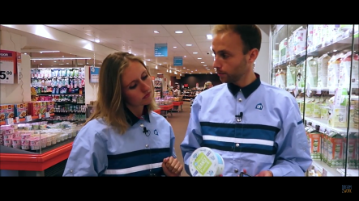
In deze extra lange film zie je verschillende scenes waarin Emma start op de werkvloer. Wat is handig om te doen? Wat is niet handig om te doen?
Na elke scene staat het beeld even stil en krijg je een vraag in beeld.
Vul tijdens het kijken van de film deze vragen hieronder in:

Welke 3 tips geef jij Emma?

Wat vind je van de werkhouding van Emma tijdens het inwerken?

Hoe wil jij dat de werkgever over jou praat als je naar huis bent?

Extra vraag: welke vier tips heb jij gevonden in het 2e deel van deze film?

Uitleg
In deze film zie je dat Emma in het eerste deel ‘onhandig’ op het werk haar eigen gang gaat. Ze gaat niet in gesprek over de vragen die ze heeft of als ze vastloopt. Ze heeft geen plezier in haar werk.
In het tweede deel ‘handig’ pakt Emma de communicatie heel anders aan. Ze stelt vooraf de vraag hoe laat ze aanwezig moet zijn. Ze vraagt om hulp en maakt het bespreekbaar als ze iets wilt. Ze let goed op als haar collega het gebruik van de scanner voordoet. Ze probeert de uitleg meteen na te doen. Zo checkt ze of ze de uitleg goed heeft begrepen.

Emma zorgt voor een goede communicatie en samenwerking. Dat geeft vertrouwen. Haar collega’s zullen haar snel betrekken en nieuwe taken geven. Ze weten dat Emma bij hen komt als het niet lukt.

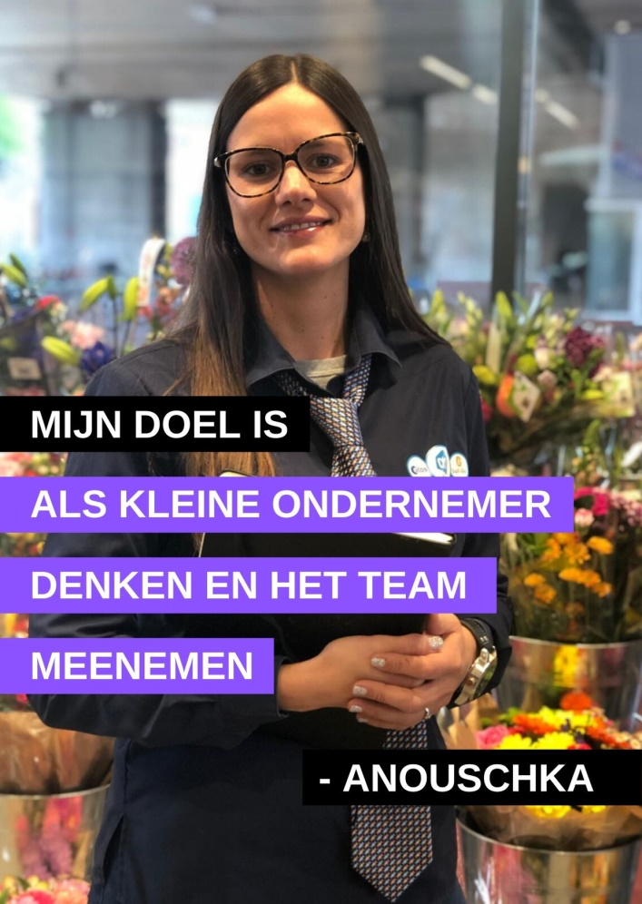
Test je kennis
Op de foto zie je Anouschka. Ze werkt als manager detailhandel. Wat doet een manager:

Je verzorgt de dagelijkse leiding van de winkel, soms samen met de assistent-winkelmanager. Jij zorgt dat iedereen weet wat hij moet doen, door jou gecoacht wordt als het nodig is en met plezier zijn werk kan doen.

Je draait mee op de werkvloer als het nodig is en zorgt voor de voorraad en het inkoopbeleid. Je zorgt met je team dat klanten plezierig winkelen en op de juiste manier geholpen worden.

De manager is een generalist. Dat betekent dat je van alles een beetje moet kunnen. Je weet van alles wat, op allerlei gebieden. Je bent ondernemend.

Zou jij ‘ja’ kunnen zeggen tegen het beroep dat Anouschka heeft? Antwoord ja/nee.

Leg uit waarom wel of waarom niet:

Het plan
Wat is mijn antwoord op de titel van de les?

Hoe gebruik ik deze kennis voor mijn oriëntatie op werk?

Beantwoord de wat, hoe en waarom vragen

- Wat is de reden dat voordoen en nadoen van handelingen goed werkt?

- Hoe zorg je dat je collega’s jou bij hun werk willen betrekken?

- Waarom is het belangrijk om het bespreekbaar te maken als je iets wilt?

